Охранная сигнализация GSM G10A
Инструкция пользователя

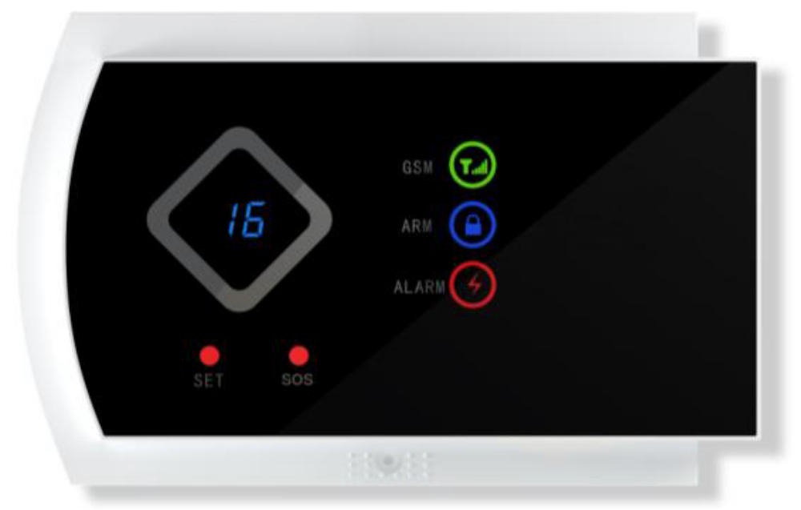

Дорогие клиенты!
Благодарим Вас за выбор нашей GSM Охранной Сигнализации. Мы постараемся предоставить Вам лучшую домашнюю систему охраны, доступную на сегодня, т.к. мы очень серьезно относимся к Вашей домашней и семейной безопасности. Наша система позволяет Вам мгновенно поставить под охрану и снять с нее Ваше имущество, мгновенно изменить Ваши системные настройки, в зависимости от Ваших потребностей и многое другое.
В целях Вашей безопасности, мы рекомендуем изменить установленный по умолчанию пароль, как только Вы установите данную охранную систему. Данное руководство окажет Вам содействие в установке данной системы. Мы запускаем, настраиваем и адаптируем данную систему под Ваши особенности, для того чтобы все было готово к использованию, сразу после получения.
Сохраните данное руководство на случай, если в будущем Вам придется к нему обратиться.
Еще раз благодарим Вас за выбор нашей продукции и обслуживания.

Предупреждение
Во избежание недоразумений и причинения продукции ущерба, рекомендуем Вам принять во внимание следующее:
• Входное напряжение: DC 12 В, 1 А. Не используйте адаптеры с различными спецификациями.
• Используйте профессиональные инструменты при сборке, чтобы не нанести ущерб оборудованию.
• Избегайте попадания влаги и близкого расположения к легко воспламеняющимся веществам.
• Храните в чистоте и сухом месте.
• Идеальным местом установки, во избежание вмешательства и защиты от вышеперечисленных факторов, будет гостиная.
• Измените пароль, как только Вы получите свою охранную сигнализацию.
• Чтобы получить высокое качество внутренней связи, очень важно выдержать 35 см от расположения Микрофона.
• Спецификации может быть изменена без предварительного уведомления.
Функции:
- Поддержка приложения Android и IOS (Apple)
- Возможность подключения до 99 беспроводных датчиков, и 2 проводные зоны
- 99 зон, каждая из которых может быть переименована
- Поддержка протокола пультовой охраны Ademco Contact ID
- 6 телефонных номеров для автодозвона , 3 мобильных номера для отправки СМС
- Внутренняя связь
- 3 варианта Постановки на охрану/Снятия с охраны
- Возможность удаленного Снятия с охраны/Постановка на охрану/Мониторинг/Внутренняя связь
- Возможность удаленного управления сиреной
- 7.2 В пальчиковые батарейки
- Открыт для 433МГц 1527 и 433МГц 2262 датчиков

Технические характеристики:
- Напряжение питания АС=110∼240В, 50∼60 МГц
- Встроенная батарея 12 В
- Резервное энергопотребление <25 мА
- Энергопотребление во врем сработки<450 мА
- Рабочая частота датчиков RF: 433mhz 2262 4.7 МΩ, 1527/300K
- Резервная батарейка 110 дб
- Громкость сирены 110 дб
Панель управления
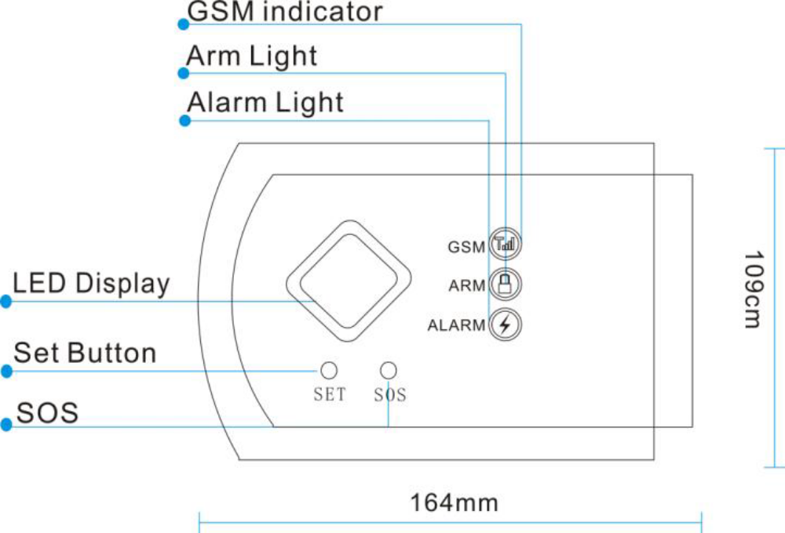
Дисплей на светодиодах (LED Display):
Это двух циферный – дисплей на светодиодах. Дисплей показывает номер зоны, после появления сигнала тревоги. В других случаях, он показывает время в 24-часовом формате. Час и минута не могут отображаться одновременно, из-за лимита цифр, поэтому светодиод вспыхнет в интервале, каждые 8 секунд, чтобы отобразить время. Первые 0.1 секунды он покажет час, остальное время - минуту.
GSM индикатор:
Непрерывно быстрое мигание: нет сим-карты, либо нет сети.
Постоянное мигание каждые 3 секунды: Нормальный GSM сигнал.
Задняя панель

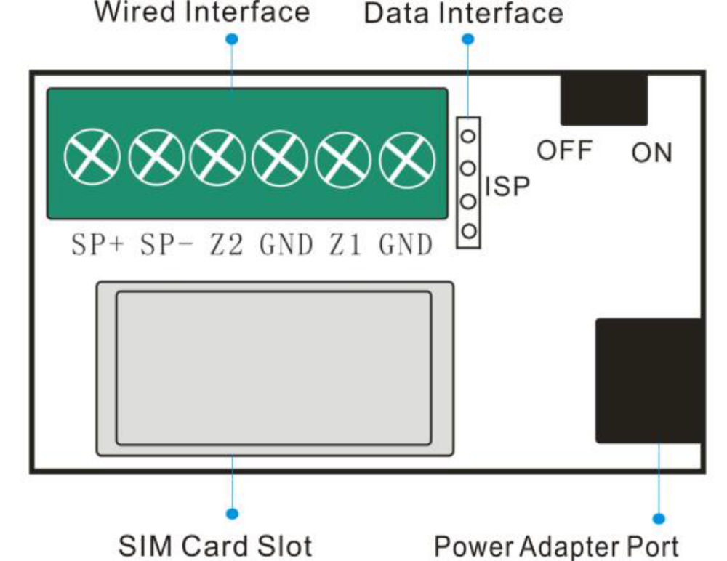

Интерфейс проводов
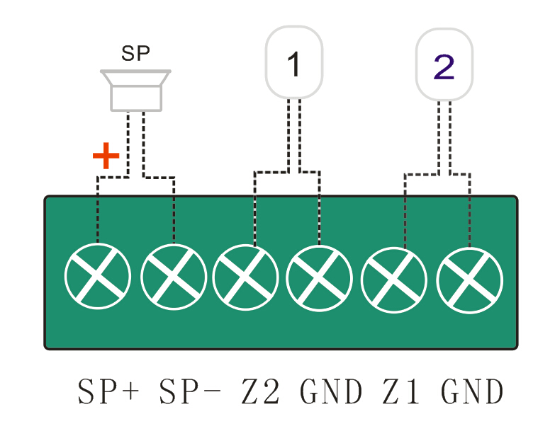
SP+/SP - порт для подключения проводной сирены;
Z1/Z2- порты для подключения различных проводных датчиков , Z1 (задана по умолчанию Зона 98), Z2 (задана по умолчанию Зона 99);
GND – “Земля” “-” ;

Напряжение вводов проводных датчиков в замкнутом состоянии должно быть менее 5 В.

Четыре рабочих режима:
G 10 А имеет четыре рабочих режима: Снятие с Охраны, Постановка на Охрану, Режим «Хозяин Дома» и Кнопка тревоги SOS.
Режим “Постановка на Охрану” 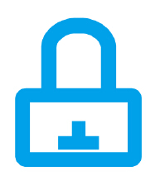- в данном режиме, любой полученный сигнал о проникновении/взломе от датчика будет послан на контрольную панель, которая запустит сирену немедленно.
Режим “Снятия с Охраны”  - в данном режиме панель управления находится в ожидании. Никакой входящий сигнал от датчиков на панель управления обрабатываться не будет, за исключением датчиков повышенного приоритета (датчики утечки газа, дыма, огня, затопления)
Режим «Хозяин Дома»  - данный режим позволяет нам отключить часть датчиков, а часть оставить в режиме Охраны. Например: мы можем отключить все датчики движения чтоб без препятствий перемещаться по дому, а датчики периметральной охраны и датчики разбития стекла оставить активными, также остаются активными датчики повышенного приоритета.
Режим “Кнопка Тревоги (SOS)” – При нажатии данной кнопки на брелке ДУ либо непосредственно на самой панели, приведет к автоматическому набору номера на который запрограммирована кнопка и включению сирены. Также данную функцию можно использовать для экстренного вызова помощи.

Снятие с охраны:
Существует 4 метода Снятия с Охраны:
- Нажать кнопку «Disarm» на брелке ДУ.
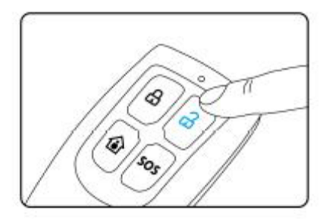

- Нажать кнопку «Disarm» в приложении на смартфоне
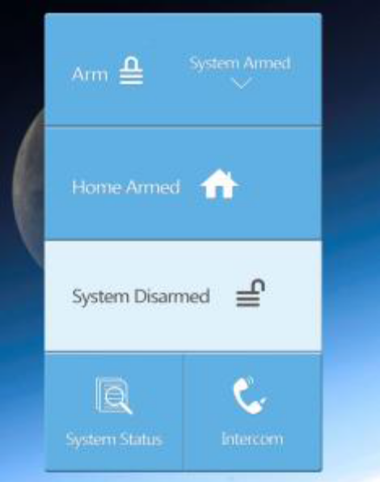
- Отправьте сообщение с текстом «12341». Первые четыре цифры (1234) пароль пользователя по умолчанию, если Вы изменили пароль, пользуйтесь своим паролем. Например, если пароль 2014, то текст сообщения должен быть 20141.
- Звонком на номер телефона который установлен в централи , введите пароль, запрошенный системой и нажмите номер ключа 1.

Постановка на охрану:
Существует 4 метода Постановки на Охрану:
- Нажмите кнопку «Arm» на брелке ДУ.
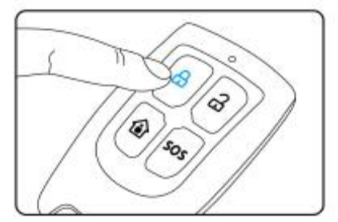
- Нажмите кнопку «Arm» в приложении на смартфоне
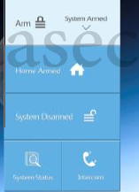
- Отправьте СМС сообщение с текстом «12342». Первые четыре цифры (1234) пароль пользователя по умолчанию, если Вы изменили пароль, пользуйтесь своим паролем.
- Используйте телефонный номер (уже установленный в системе), чтобы набрать номер вашего номера автодозвона, введите пароль, запрошенный системой и нажмите номер ключа 2.

Запуск Режима «Хозяин Дома»
Существуют 3 метода запуска Режима «Хозяин Дома»:
- Нажмите кнопку «Home Armed» на брелке ДУ
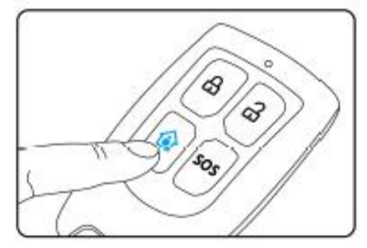
- Нажмите «Home Armed» в приложении на смартфоне
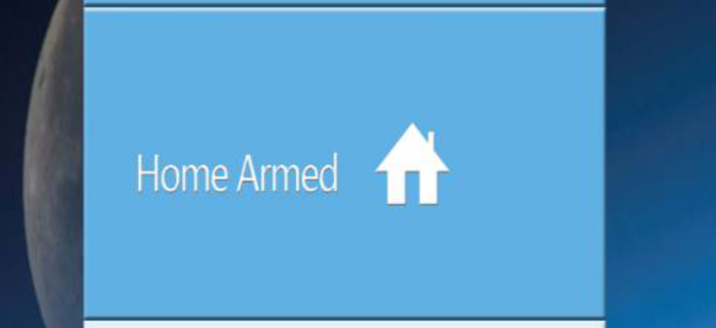
- Отправьте СМС сообщение с текстом «12343».

Запуск Режима Кнопка Тревоги (SOS)
Нажмите кнопку SOS на пульте управления, что приведет к запуску Режима Кнопка Тревоги.
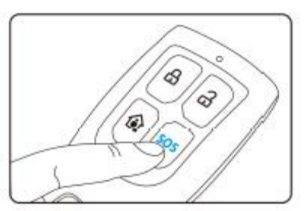
Добавление пульта дистанционного управления в систему
Нажмите кнопку «Set» на панели управления, после чего вы услышите короткий звуковой сигнал. Панель управления покажет заданный по умолчанию удаленный номер «-1», который удален 1. Затем вы услышите голосовую подсказку «1 remote coding». Нажмите кнопку любого ключа на пульте управления, чтобы перевести сигнал на панель управления. Когда на панель управления поступит сигнал от пульта дистанционного управления, Вы услышите звуковой сигнал или голосовую подсказку «coding completed». Когда первый пульт управления окажется добавленным в систему, система укажет «2 remote coding». Нажатие и удерживание кнопки «Set» приведет к завершению процедуры.
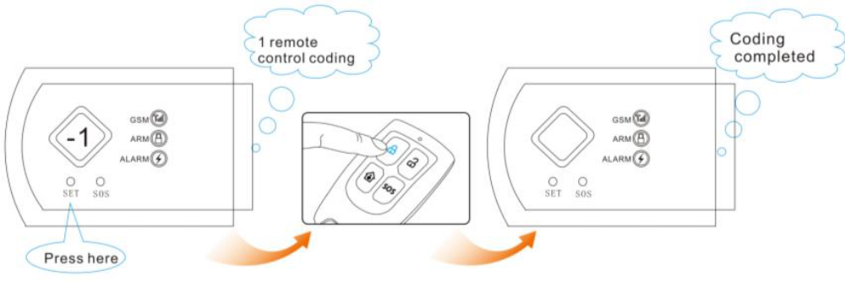

Удаление пульта дистанционного управления
Нажмите кнопку «Set» на панели управления, после чего вы услышите короткий звуковой сигнал. Панель управления покажет светодиодный номер «-1». Также Вы услышите голосовую подсказку «1 remote coding». Нажмите кнопку «SOS» на панели управления и все зарегистрированные пульты удалятся из системы.

Установка беспроводного датчика в систему
Нажмите кнопку «Set» на панели управления, после чего вы услышите короткий звуковой сигнал. Панель управления покажет заданный по умолчанию номер зоны «-1», который находится в зоне 1. Затем Вы услышите голосовую подсказку «1 Detector Coding». Для того, чтобы система получила сигнал от данного датчика, необходимо его включить и выключить. Когда панель управления получит данный сигнал, она издаст звуковой сигнал или оправит голосовую подсказку «Coding Completed». Система переместится на вторую позицию кодирования датчика, начиная с голосовой подсказки «2 Detector Coding». Нажатие и удерживание кнопки «Set» приведет к выходу из системы и завершению кодирования.
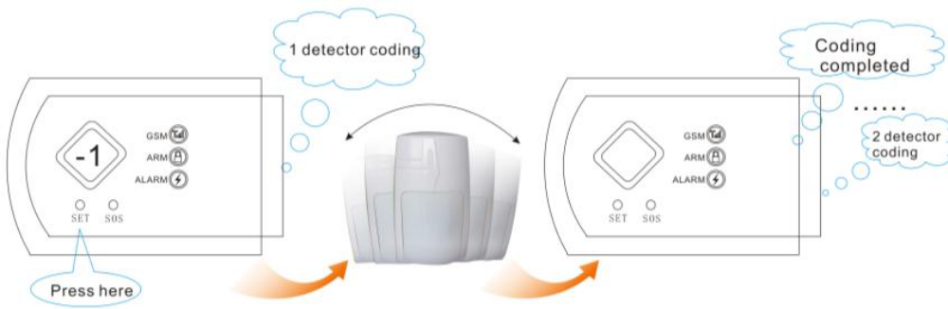

Удаление датчика
Нажмите кнопку «Set» на панели управления, Вы услышите звуковой сигнал и на панели управления отобразится «-1». Также вы услышите голосовую подсказку «1 Detector Coding». Нажмите кнопку «SOS» на панели управления, после чего датчик зоны 1 удалится. Продолжайте нажимать кнопку «Set», на дисплее появится «-2», нажимаете кнопку «SOS» на панели управления и датчик зоны 2 удален.

Важно!
Если панель управления блокировала изображение, когда Вы добавляете пульт управления или датчик в систему, это означает, то, что пульт управления или датчик, который Вы хотите добавить, уже зарегистрирован в охранной сигнализации. Поэтому, в данной ситуации, Вы можете нажать кнопку «SOS» на панели управления, чтобы удалить все добавленные датчики.
Добавление беспроводной сирены в систему
Это не обязательная процедура. Чтобы добавить беспроводную сирену в систему, нужен встроенный модуль RF, который не является стандартной конфигурацией. Для более детальной информации проконсультируйтесь со своим коммерческим представителем или распространителем.
а) Переключите на панели контроля
Добавление с помощью СМС: текст СМС «8888411#».
В приложении на смартфоне: Set → Set 2 → Other functions → Wireless Switch → On
б) Регистрация беспроводной сирены в пределах видимости системы
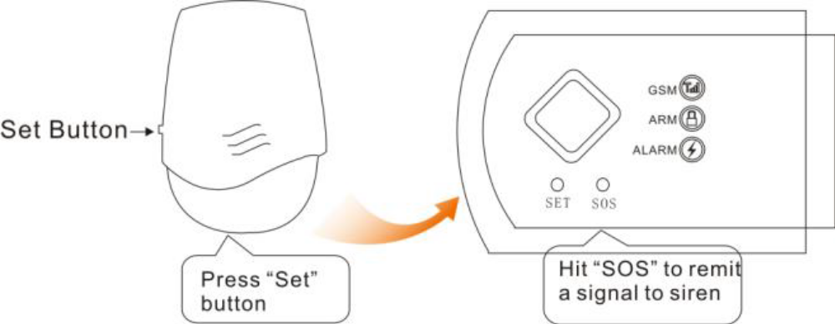
Для подключения сирены, нажмите кнопку “Set” на сирене для входа в режим настройки, затем нажмите кнопку “SOS” на панели для передачи сигнала на сирену. Подключение завершено.
с) Кодировка сигнала
Кодирование сигнала позволяет нам предотвратить ложные сработки.
С помощью СМС команды: текст СМС «8888432014» на панель управления.
В приложении на смартфоне: Set → Set 2 → Other functions → Wireless code encryption → Input 4 random numbers → On.

Системные настройки с помощью СМС команд:
Программирование тревожных телефонных номеров
Существует 6 телефонных номеров, которые могут быть запрограммированы в системе, как номера для автодозвона при срабатывании охранной сигнализации. При поступлении сигнала тревоги, панель управления наберет номера этих 6 номеров автодозвона.
Например, нужно запрограммировать телефонный номер 123456789 с помощью СМС команды, для этого нам нужно оправить на централь СМС сообщение с следующим текстом:
8888: программный пароль для входа в режим программирования.
51: системная команда. 51, 52….56 системные команды. Одна системная команда определяет порядковый номер одному телефонному номеру.
Например, если нам нужно чтобы телефонный номер 987654321 был нашим номером автодозвона, мы можем использовать любую команду от 51 до 56 . На телефонный номер централи следует отправить СМС с следующим содержанием: «888851987654321#». При успешном добавлении номера Вам придет ответное СМС с таким содержанием “Set Succes”
Все системные установки с помощью СМС команд должны начинаться с программного пароля, установленный по умолчанию программный пароль – 8888. Если Вы его сменили, используйте свой.

Удаление телефонного номера автодозвона
Для удаления номера автодозвона используйте следующую СМС команду: 888851#, где 51,52…56 будет порядковый номер номера автодозвона. Например, нам нужно удалить телефонный номер 123456789 из системы, для этого нам нужно отправить СМС с текстом 888851#,
Одна команда соответствует одному телефонному номеру, порядковый номер команды (51,52…56) точно такой же, который Вы предварительно зарегистрировали.

Добавления номера телефона для СМС уведомлений
Существует возможность добавления 3 номеров, которые могут быть зарегистрированы в системе, для получения СМС уведомлений при сработке охранной сигнализации. При получении сигнала тревоги от датчиков, система отправит СМС на эти номера автоматически. Если мы хотим запрограммировать телефонный номер 123456789 в системе для получения СМС уведомлений нам нужно отправить СМС со следующим текстом:
8888: пароль для входа в режим программирования.
57, 58, 59: системные команды. Одна системная команда придает порядковый номер одному телефонному номеру.
Например, если нам нужно чтобы телефонный номер 987654321 был нашим номером для получения СМС уведомлений, мы можем использовать любую команду от 57 до 59 . На телефонный номер централи необходимо отправить СМС сообщение с следующим текстом «888857987654321#», где 57 будет порядковым номером номера телефона 987654321.

Удаление номера телефона для СМС уведомлений
57∼59 – также команды для удаления номера телефона. Для удаления номера телефона из памяти следует использовать следующую СМС команду: «888857#» - удалит телефонный номер, который зарегистрирован в системе под порядковым номером 57.

Изменение Названия Зоны
Используйте легко запоминающееся название зоны, т.к. это может помочь нам быстро среагировать в непредвиденной ситуации. Все 99 зон могут иметь свои имена.
Например, чтобы переименовать зону 3, как «Окно в комнате Лили», мы отправляем на панель управления СМС сообщение с следующим текстом:
8888903 Окно в комнате у Лили #
8888 – пароль.
90 – команда.
3 – номер зоны.
Окно в комнате у Лили – новое имя зоны.
# - символ подтверждения команды.
Имя зоны должно содержать не более 20 символов или букв, в том числе и пробелов.

Изменение Голосового сообщения Зоны
Запись (Record) голосового сообщения для зоны, может принести большое удобство для пользователей. При срабатывании охранной сигнализации, будет осуществлен автодозвон на запрограммированный номер телефона, как только Вы подымете трубку, будет воспроизведено голосовое сообщение с извещением о зоне в которой произошла сработка. Зоны с 1 по 9 включительно поддерживают запись голосового сообщения, для всех остальных зон будет воспроизводиться стандартное голосовое сообщение .
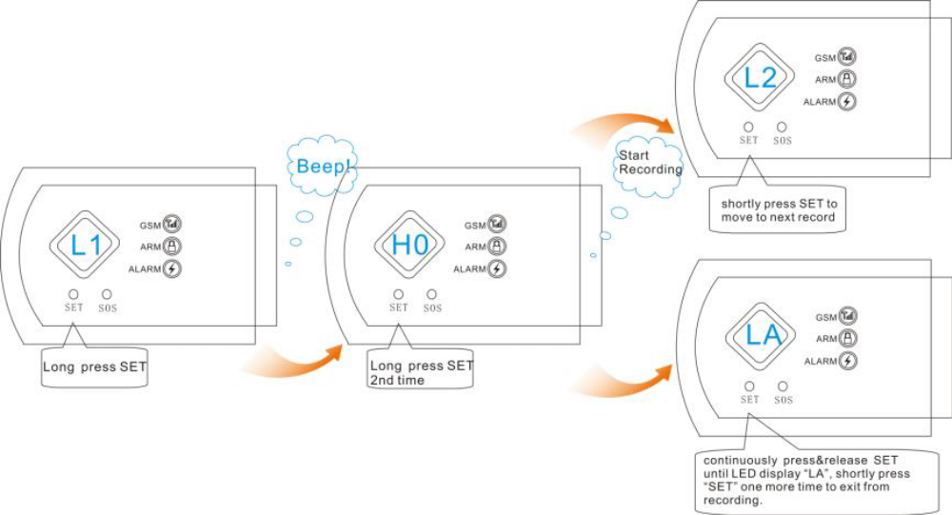

Для записи голосового сообщения в память централи необходимо следующее:
Длительно удерживаем кнопку «Set», пока Вы не услышите длинный звуковой сигнал, в результате которого на панели появится надпись «L1», затем снова удерживаем кнопку «Set», дисплей покажет «Н0», что означает о начале записи голосового сообщения. Когда запись окончена, система будет автоматически воспроизводить голос. Если запись Вам не нравится, снова удерживаете кнопку «Set» и повторно записываете голос. Для перехода к записи следующего голосового сообщения используем короткое нажатие кнопки «Set». Если Вы хотите выйти из записи, нажмите и удерживайте кнопку «Set», пока не увидите на дисплее надпись «LA».

Программирование СМС уведомления с адресом тревоги
Мы можем запрограммировать СМС уведомление в котором будет указываться адрес тревоги (физический адрес абонента где произошла сработка охранной сигнализации) с длиной 40 букв или символов, в том числе пробелы. При срабатывании охранной сигнализации, будет также рассылаться СМС уведомление с адресом тревоги.
Эта функция особенно полезна, когда мы находимся далеко от дома, например, путешествуя, и нужен еще кто-то чтобы наблюдать за нашим домом.
Существуют функциональные особенности: например, нам нужно запрограммировать адрес «F 1601, Центральная площадь, СЗ, Китай 518110» в нашей охранной сигнализации. Для этого используем СМС команду с текстом:
88889000 F 1601, Центральная площадь, СЗ, Китай 518110#
8888 – пароль.
9000 – команда.
F 1601, Центральная площадь, СЗ, Китай 518110 – сигнальный адрес (не более 40 букв, символов, в том числе и пробелов).
# - символ подтверждения команды.

Запись голосового сообщения с адресом тревоги
Запись нашего адреса тревоги, может предупредить другого телефонного адресата и помочь ему быстро отреагировать в непредвиденной ситуации. Это особенно удобно, когда владелец находится далеко от дома, а за домом присматривают его друзья.
Как записать?
Нажмите кнопку «Set», до того пока Вы не услышите звуковой сигнал, и на дисплее не появится «L1», затем нажмите и удерживайте кнопку «Set», до того момента, пока на экране не появится «LA». Последний раз нажмите и удерживайте кнопку «Set», пока на дисплее не появится «Н0». Сейчас начнется запись.
После окончания записи система воспроизведет ее автоматически.
После срабатывания охранной сигнализации система совершит автодозвон на запрограммированный номер телефона и будет воспроизводить эту запись автоматически, после воспроизведения названия зоны.

Изменение атрибутов, порядкового номера, приоритета зоны
С помощью данной функции, мы можем обозначить тип датчиков, приоритет датчика/зоны, задержку на включение сигнала тревоги. Данную настройку лучше всего производить с помощью приложения на смартфоне.
Рассмотрим вариант программирования с помощью СМС команды:
Командная строка состоит из 6 частей:
[8888]→[60] → [А]→ [В]→ [C]→ [D]→ [#]
[60] – команда;
[А] – указывает номер зоны, любой 01∼99;
[В] – указывает на приоритет зоны. Существует 4 уровня приоритета:
1. В реальном времени. При срабатывании датчика, тревога будет запущена немедленно, без задержки.
2. Задержка. Тревога будет запущена после определенной задержки времени.
3. 24 часа. Данный уровень имеет самый высокий приоритет. Даже когда система снята с охраны, зона еще 24 часа способна запустить тревогу, применяется для датчиков огня, дыма, утечки газа, затопления.
4. Байпас. Данный уровень имеет самый низкий приоритет. Даже когда поступил сигнал от датчика, система не отреагирует, часто применяется на заброшенных датчиках.
[C] – расположение зоны:
1 – SOS;
2 – Огонь;
3 – Газ;
4 – Дверь (датчик открытия/закрытия, геркон);
5 – Зал (датчик движения);
6 – Окно(датчик разбития, вибродатчик);
7 – Балкон (датчик разбития, вибродатчик, датчик движения);
8 – Граница (периметральный датчик).
[D] – включена/отключена сирена
0 – отключена;
1 – включена.
Например: мы хотим установить зону 1, 24-часовую тревогу, и в случае запуска системы громкую сирену, для этого набираем текст СМС сообщения:
88886001321#

Режим «Хозяин Дома»

Данный режим позволяет отключить часть датчиков, а часть датчиков оставить активными. Например мы хотим отключить датчики движения и датчики открытия дверей в комнатах, для свободного перемещения по квартире, а датчики разбития стекла, периметральные датчики и т.д. оставить активными.
Для этого используем следующую СМС команду:
[8888]→[61] → [А]→ [В]→ [#]
[61] – команда;
[А] – указывает номер зоны, любой 01∼99;
[В] – 0 – отключить датчик в выбранной зоне, поступивший сигнал от такого датчика на панель управления будет игнорироваться; 1 –активировать датчик в выбранной зоне.
Например, когда мы дома, нам нужно выключить датчик зоны 3 в гостиной, мы набираем текст сообщения:
888861030

Ademco Contact ID
Данная охранная сигнализация поддерживает протокол Ademco Contact ID. Который в свою очередь позволяет передавать сигнал тревоги не только на телефон пользователю, но и на пульт охраны в охранную организацию. Для настройки используйте следующие шаги:
1) Добавление номера телефона пульта охраны (Данный номер предоставляет охранная организация которая берет Ваш объект под свою охрану).
Для этого используем СМС команду:
888850номер телефона#
Для удаления номера телефона пульта охраны используем следующую команду:
888850# (без ввода номера телефона)
2) Добавление идентификатора абонента (ID пользователя).
Получите 4-х значный ID пользователя от поставщика услуг (охранной организации) и запрограммируйте этот ID пользователя введя текст сообщения (например: ID пользователя 1111)
8888781111#
3) Далее нам нужно включить режим отправки уведомлений о постановке и снятии сигнализации с охраны на пульт охраны, для этого используем СМС команду:
8888741#
Для отключения режима уведомления используем команду:
8888740#
4) Включение режима оповещения пульта охраны о всех сработках:
Для этого используем СМС с текстом:
8888731#
Внимание: для правильной настройки работы сигнализации с пультом охраны нужно выполнить все 4 шага.
Установка времени задержки на включение охраны
Задержка времени включения очень полезна в ежедневной жизни.
Текст СМС:
[8888]→[46] → [ААА]→ [#]
[46] – команда;
[ААА] – время задержки, 001∼180 секунд.
Например, нам нужно задержать время включения на 40 секунд, для этого мы набираем текст сообщения:
888846040#

Установка времени задержки на включение тревоги
Рекомендуется установить время задержки 40 секунд. На всякий случай, чтобы мы имели возможность отключить ложную тревогу, когда система под охраной.
Текст СМС:
[8888]→[45] → [ААА]→ [#]
[45] – команда;
[ААА] – время задержки, 001∼180 секунд.
Например, нужно чтоб система включила тревогу и начала рассылку уведомлений через 40с после сработки любого датчика, нам понадобиться текст сообщения:
888845040#

Установка Времени/Даты системы
СМС команда:
[8888]→[32] → [ААА]→ [BB]→ [CC]→ [DD]→ [EE]→ [FF]→ [#]
[32] – команда;
[ААА] – год;
[BB] – месяц;
[CC] – дата;
[DD] – час;
[EE] – минута;
[FF] – секунда.
Например, нам нужно установить дату и время «1 час дня, 1 октября, 2014 г.», вводим текст сообщения:
88883220141001130000#

Включение/Отключение функции Постановки/Снятия с охраны в установленное время:
Это решено пользователями, чтобы иметь возможность включить/отключить функцию.
СМС команда:
[8888]→[39] → [0/1]→ [#]
[39] – команда;
[0/1] – 0 – отключено, 1 – включено.

Автоматическая постановка на охрану в заданное время:
Мы можем запустить систему автоматически на 3 различных промежутка времени. Команды 33, 34, 35. Одна команда обозначает одно время
[8888]→[33/34/35] → [АА]→ [ВВ]→ [#]
[33/34/35] – команды;
[АА] – время в 24-часовом формате;
[ВВ] – минуты.
Например, мы устанавливаем время Постановки на Охрану системы автоматически в 9.00 утра, для этого необходимо ввести текс сообщения
8888330900#

Автоматическое снятие с охраны в установленное время
СМС команда:
[8888]→[36/37/38] → [АА]→ [ВВ]→ [#]
[33/34/35] – команды;
[АА] – время в 24-часовом формате;
[ВВ] – минуты.
Например, мы устанавливаем время Снятия с Охраны системы в 6.00 вечера, для этого необходимо ввести СМС с текстом:
8888361800#
Длительность звучания сирены
Пользователь решает, как долго будет звучать сирена после срабатывания датчика (данная настройка доступна только для проводных сирен).
Текст СМС:
[8888]→[46] → [ААА]→ [#]
[46] – команда;
[ААА] – время звучания последней сирены 001∼180 секунд.
Например, продолжительность звучания сирены 180 секунд, вводим текст сообщения:
888846180#

Изменение пароля
Установленный по умолчанию пароль: 1234 – используется для телефона, управления СМС сообщениями;
Установленный по умолчанию программный пароль: 8888 – используется для системного программирования.
Изменить пароль управления СМС сообщениями можно следующим образом:
[8888]→[30] → [АААА]→ [#]
Изменить программный пароль СМС сообщениями можно следующим образом:
[8888]→[31] → [ВВВВ]→ [#]
Пароль управления СМС и программный пароль не могут быть одинаковыми, оба из них должны быть четырехзначными.

Другие функции СМС:
а) Задержка постановления на охрану, при помощи пульта ДУ
Принятие или задержка, когда система принята под охрану при помощи пульта управления.
Команда:
[8888]→[47] → [0/1]→ [#]
[47] – команда;
[0/1] – 0 – снята, 1 – принята.
Не забывайте перед командой ввести четырехзначный программный пароль.
б) Включение/Отключение зукового уведомления
Когда мы включаем/отключаем систему сирена будет издавать краткий звуковой сигнал, чтобы оповестить пользователей.
Команда:
[8888]→[75] → [0/1]→ [#]
[75] – команда;
[0/1] – 0 – отключение уведомления сиреной, 1 – включение уведомления сиреной.

с) Активация сирены, при помощи нажатия кнопки SOS на панели управления
Мы можем включить сирену, при помощи нажатия на кнопку SOS на панели управления.
Команда:
[8888]→[76] → [0/1]→ [#]
[76] – команда;
[0/1] – 0 – отключение сирены, 1 – включение сирены.
Например, нам нужно включить сирену, при нажатии кнопки SOS. Для этого необходимо набрать на панели управления
8888761#

д) Включение/Отключение СМС уведомления
Мы можем получать СМС уведомление каждый раз, когда включаем/отключаем систему, при помощи команды;
[8888]→[77] → [0/1]→ [#]
[77] – команда;
[0/1] – 0 – отключение уведомления, 1 – включение уведомления.

е) Выбор звукового или голосового сигнала
Существует два варианта оповещения при СМС программировании в виде звука “beep” либо голоса. Например, если мы выбираем звуковой сигнал, нажимаем 0, система будет издавать звуковой сигнал. Если мы выбираем голос, нажимаем 1 система воспроизведет «One».
Текст СМС:
[8888]→[79] → [0/1]→ [#]
[79] – команда;
[0/1] – 0 – звуковой сигнал, 1 – голос.

Уведомление о состоянии питания в сети и о заряде аккумулятора:
Команда:
[8888]→[80] → [0/1]→ [#]
[80] – команда;
[0/1] – 0 – отключено, 1 – включено.
Эта функция работает, только когда система находится в режиме охраны.

Системное регулирование приложением на смартфоне
Загрузите приложение, которое удобно и легкодоступно, на свой Android или Apple.
Нажмите кнопки, как показано на фото 1. Щелкните «Home Armed» и вы получите изображение, как на фото 2.

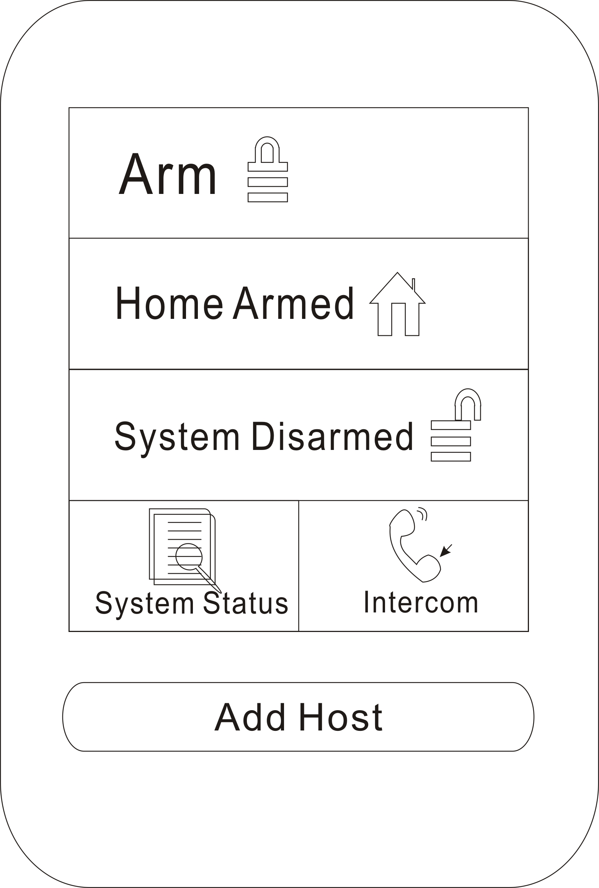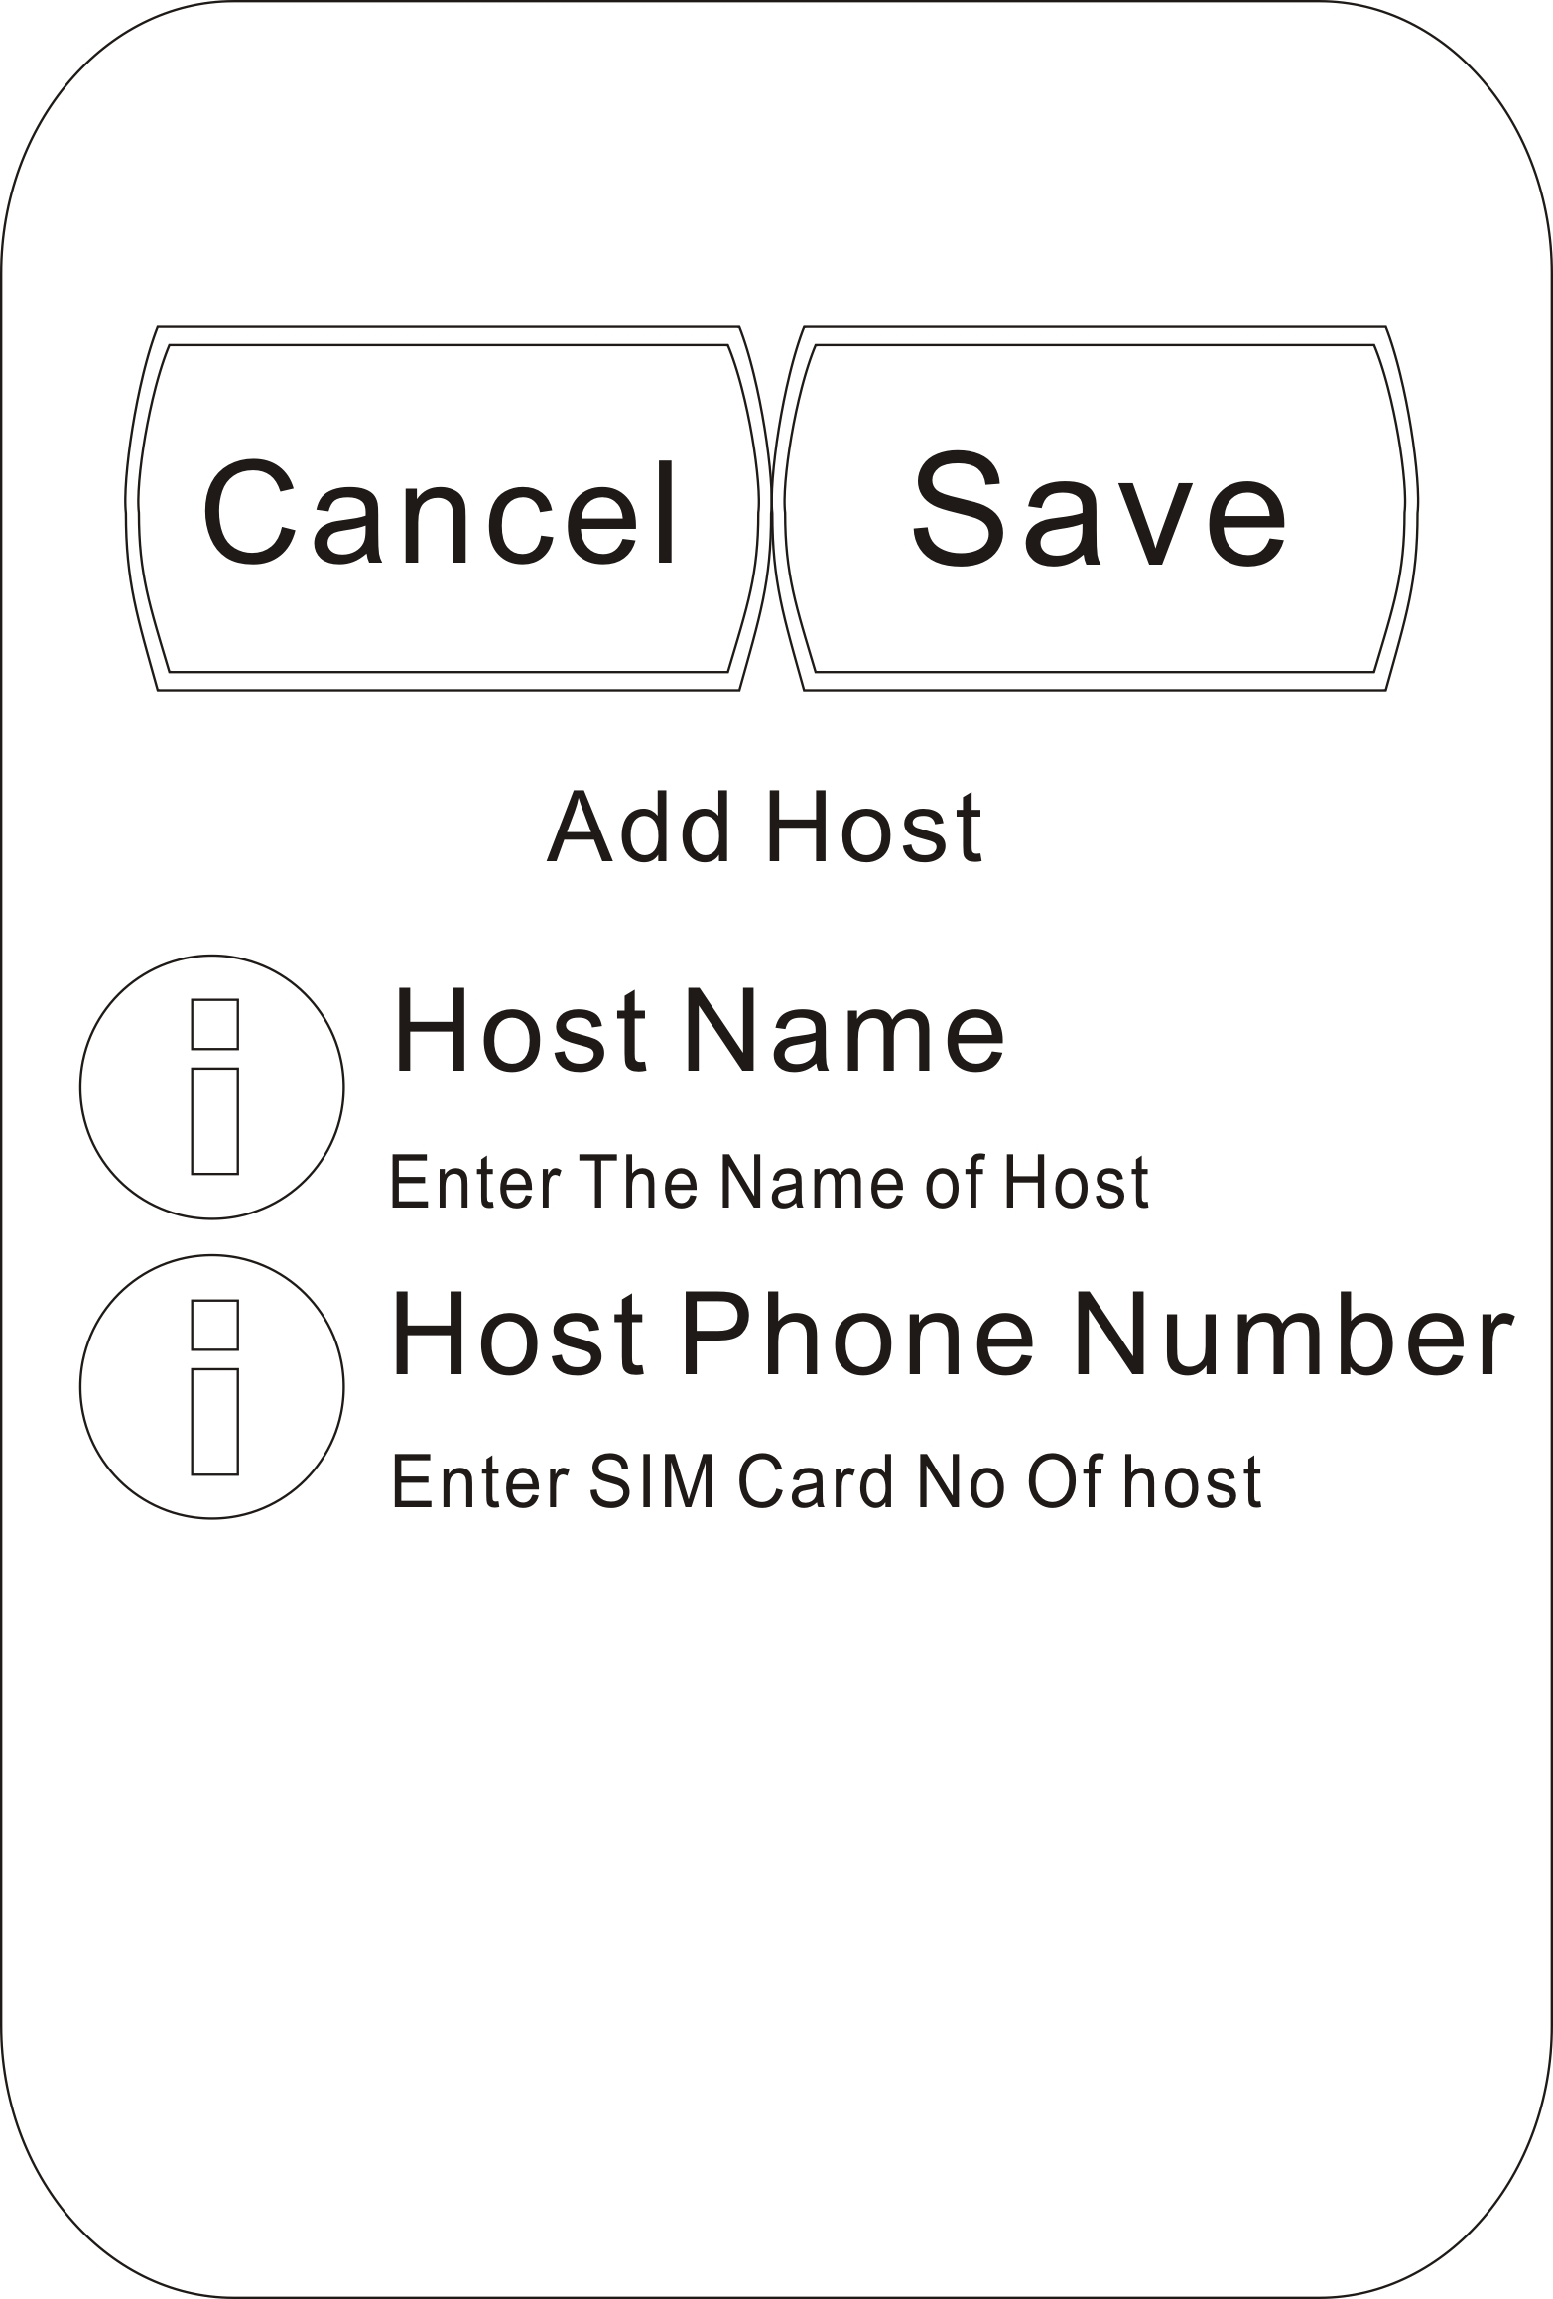
Фото 1 Фото 2
Добавьте имя узла и телефонный номер, как запрашивает, приложение, «Save».
Здесь находится родной телефонный номер – номер SIM карты, которую мы вставили в нашу панель управления.
Щелкните функциональную кнопку «Set» по ячейке, чтобы запустить системное регулирование.
На устройстве Android присутствуют три функциональные кнопки «Save», «Home», «Back». Устройства Apple имеют различные кнопки.
Затем мы увидим две колонки меню, устанавливаем 1 и устанавливаем 2.

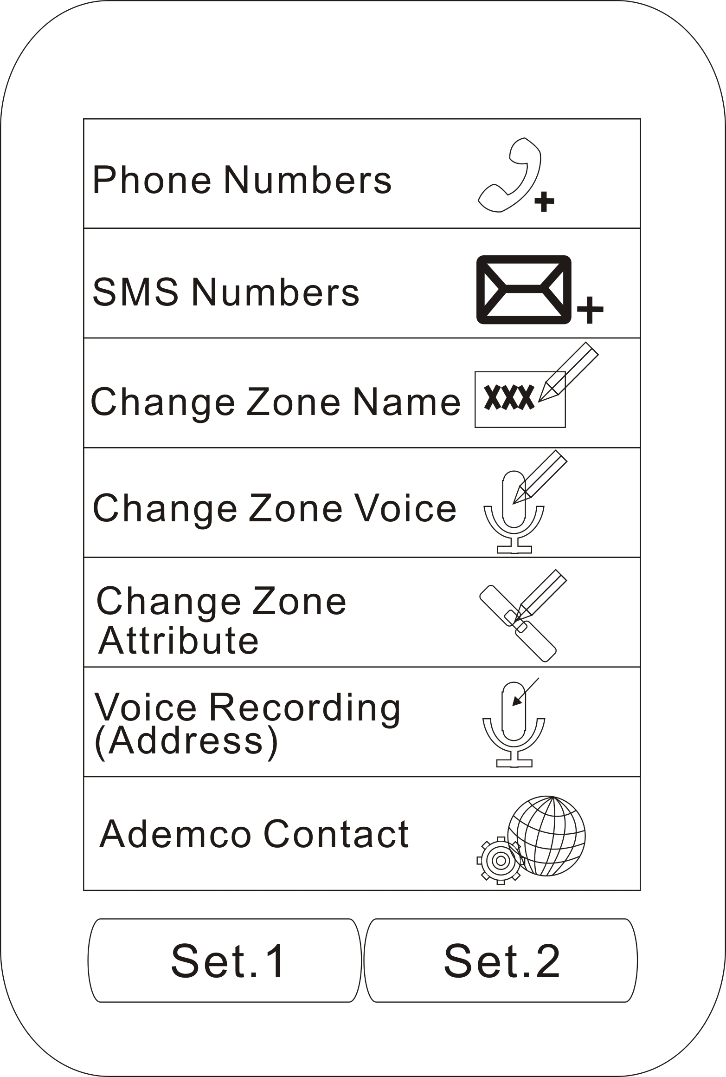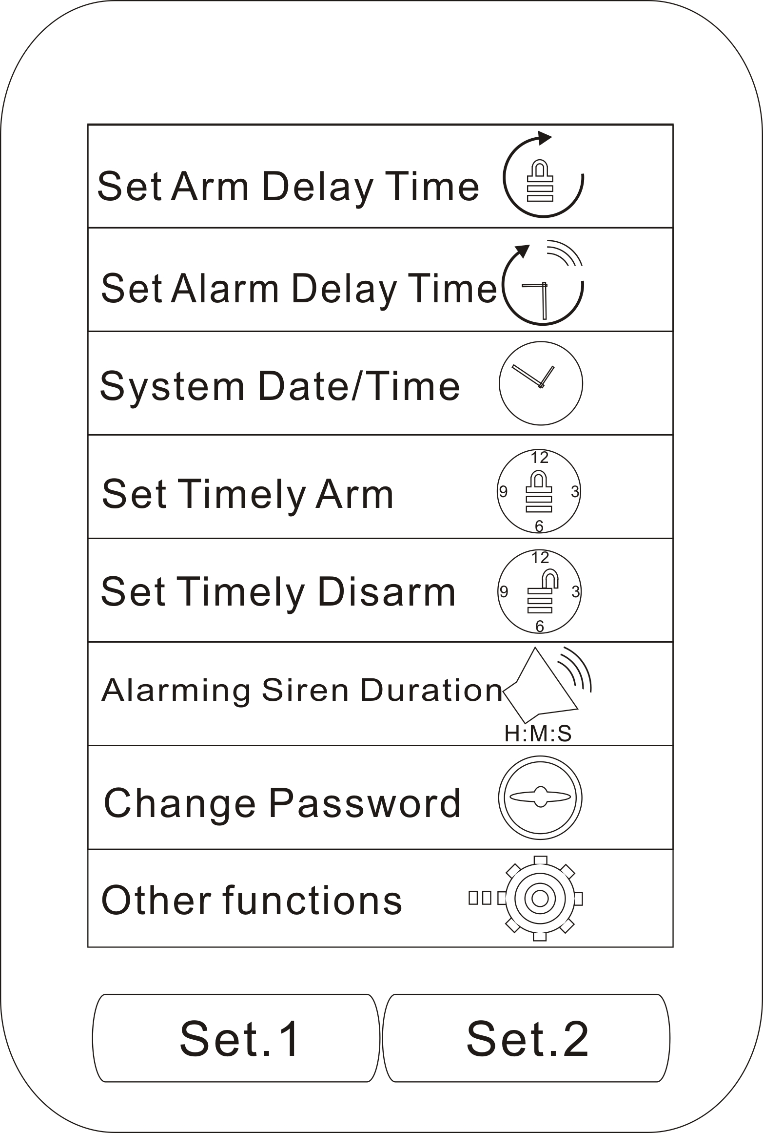
Устанавливаем 1 Устанавливаем 2
Системное регулирование текстовым СМС сообщением сигнальной группы, т.к. в результате тоже самое, что и регулирование с помощью приложения.
Но очевидно, системное регулирование в приложении намного легче и удобней.

Дистанционное управление по телефону
Система может только идентифицировать программируемый телефонный номер. Убедитесь, что телефонный номер, который мы набираем уже зарегистрирован в сигнальной группе, в пределах системы.
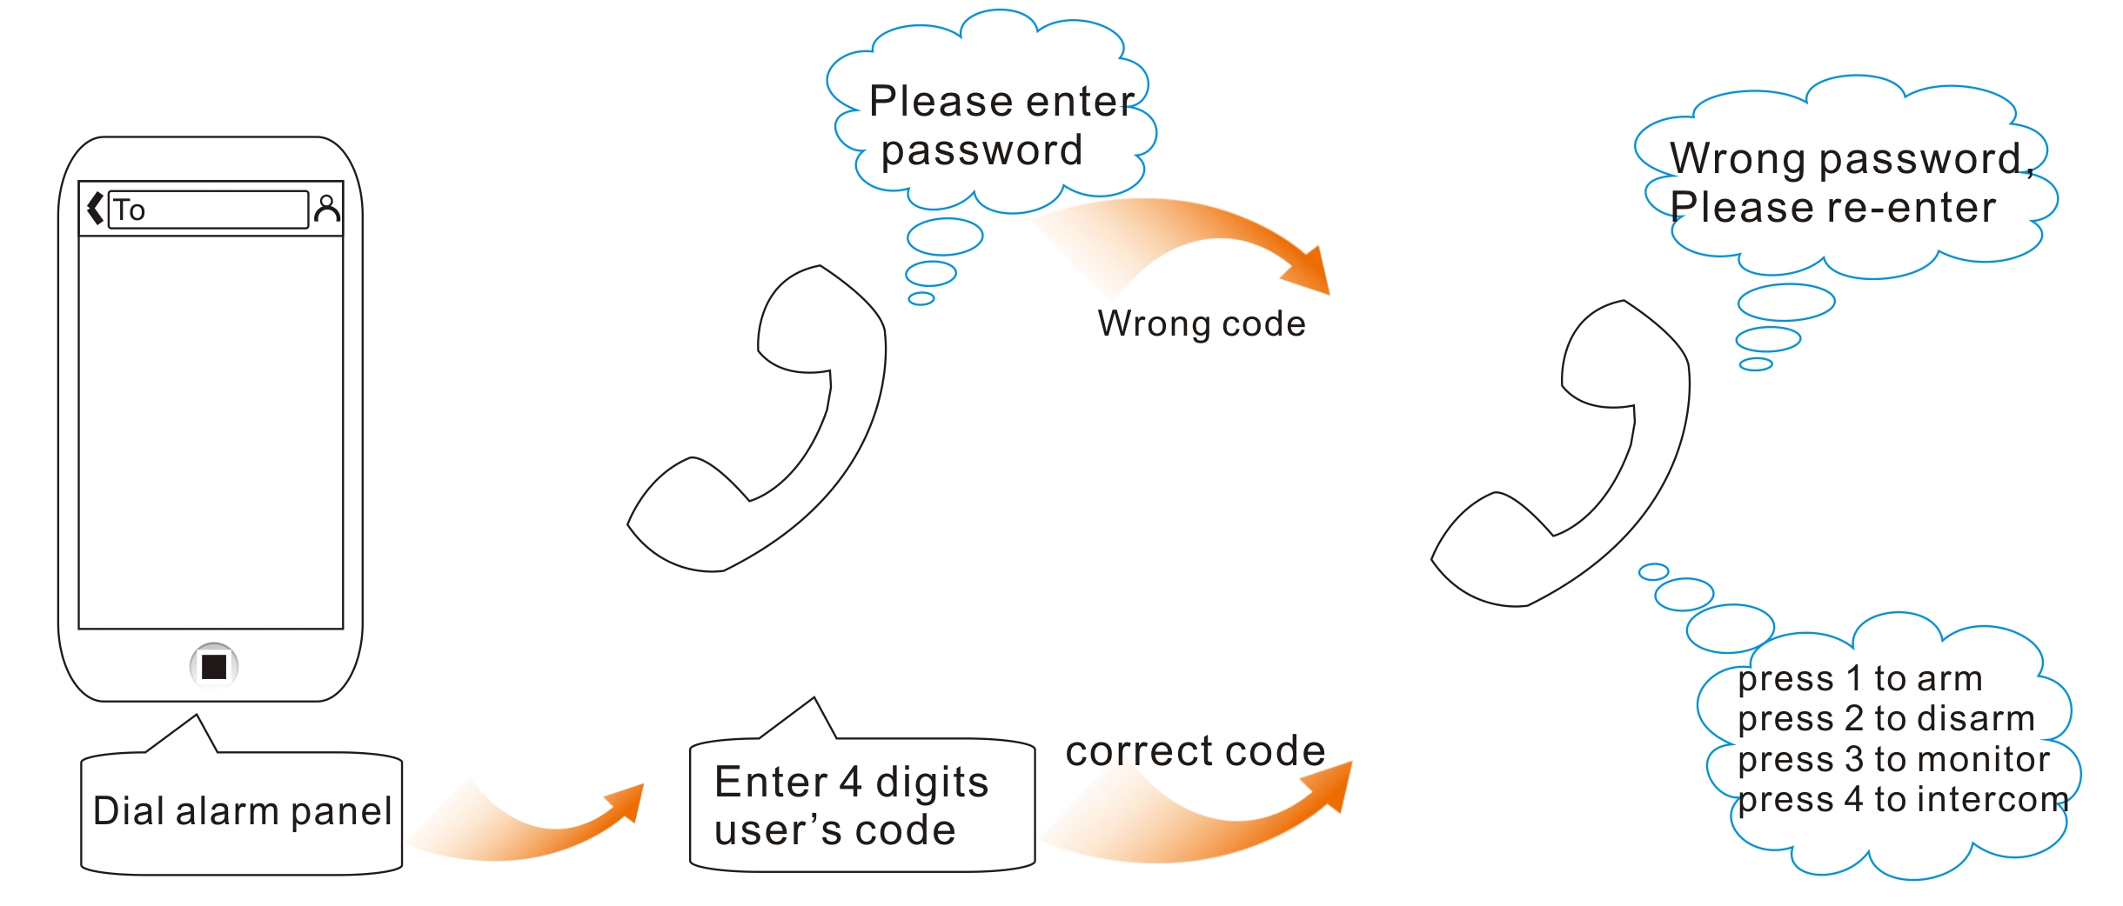
Наберите телефонный номер СИМ карты охранной сигнализации, затем Вы услышите голосовую подсказку «Please enter password». Сейчас используется 4-х значный пароль пользователя (по умолчанию - 1234) цифр на ячейке, если Ваш пароль неправильный система произнесет голосовую подсказку «Wrong password, please re-enter». Если пароль верный прозвучит другая голосовая подсказка – «Press 1- to arm, Press 2- to disarm, Press 3- to monitor, Press 4- to intercom».
Например, если Вам нужно прослушать что происходит в помещении, нажимаете 3, затем Вы можете контролировать локальный голос на протяжении 30 секунд. Если 30 секунд не достаточно, нажимаете снова 3, чтобы расширить диапазон в 30 секунд.
Если Вам нужна внутренняя связь, нажмите 4 для внутренней связи в течении 30 секунд, нажмите снова 4, чтобы расширить диапазон в 30 секунд.
Нажмите 9, чтобы включить сирену, 2 – чтобы отключить сирену.
Ответ на тревожный звонок

При срабатывании датчика, панель управления будет набирать запрограммированный телефонный номер непрерывно, по 3 раза, пока на исходящий вызов не ответят.
Если охранная сигнализация соединится с центром мониторинга (охранная структура), то охранная организация будет первой предупреждена о сработке и максимально быстро отреагирует на поступивший сигнал. После 3 непрерывных звонков без ответа, охранная сигнализация прекратит исходящие вызовы автоматически.
Когда мы приняли звонок охранной сигнализации, мы услышим голосовой сигнал, который мы записали перед этим, а затем, нажимаем:
1 – чтобы прекратился сигнал тревоги и система была принята под охрану;
2 - чтобы прекратился сигнал тревоги и система была снята с охраны;
3 - чтобы прекратился сигнал тревоги и включился контроль голоса и места;
4 – чтобы прекратился сигнал тревоги и включилась внутренняя связь в сигнальной группе в течении 30 секунд, нажмите еще раз 4, чтобы расширить диапазон в 30 секунд;
9 – чтобы включить сирену, 2 – чтобы ее отключить.
Если мы только услышим, что система произнесет голосовую подсказку, без любой дальнейшей инструкции, это значит, что телефонному звонку системы не отвечают. И она продолжит набирать следующий зарегистрированный телефонный номер.

Восстановление заводских настроек
Восстановление заводских настроек сотрет все Ваши настройки. Подумайте, прежде, чем воспользоваться этой функцией. Имеются следующие особенности:
- Отключите резервную батарею, отсоедините адаптер питания от сети.
- Нажмите кнопку «SOS» на панели управления и удерживайте, соедините адаптер питания с сетью.
- Через 3 секунды на дисплее панели управления появится «ЕЕ», система издаст длинный звуковой сигнал, все индикаторы загорятся одновременно.
- Нажатие кнопки «SOS» на панели управления сбросит все настройки.

Заводские настройки, установленные по умолчанию
Номер зоны | Вне включения | Тип | Расположение | Сирена
1 | Эффективна | Реальное время | Дверь | Включена
2 | Эффективна | Реальное время | Зал | Включена
3 | Эффективна | Реальное время | Окно | Включена
4 | Эффективна | Реальное время | Балкон | Включена
5 | Эффективна | Реальное время | Огонь | Включена
6 | Эффективна | Реальное время | Газ | Включена
7∼97 | Эффективна | Реальное время | SOS | Включена
98∼99 | Эффективна | Реальное время | SOS | Включена
Пароль пользователя: 1234 программный пароль 8888, продолжительность сирены 180 секунд

Охранный режим FAQs
а) Охранная сигнализация не сработала при вторжении, главные причины:
- режим Принятия под Охрану не включен;
- зарегистрированные телефонные номера неправильны;
- происходит из-за задержки сигнала;
- реакция SIM карты телефона запоздалая.
б) Никакая сеть не может быть обнаружена, главная причина:
- SIM карта телефона не поддерживает сеть;
- SIM карта телефона имеет ПИН-код;
- разряжена резервная батарейка;
- сигнал сети слабый.
в) Система дистанционного управления прямолинейна, главная причина:
- слабый сигнал сети;
- проблема SIM карты телефона, попробуйте ее заменить.
г) Ряд беспроводных аксессуаров не работает, вероятно, возникает из-за низкого заряда батареи аксессуаров.

